Per iniziare…
Prima di tutto, devi registrarti a WeSchool: è gratis e bastano due minuti. Vai alla pagina http://www.weschool.com/registrazione/ e inserisci il tuo indirizzo mail, cliccando sul tasto REGISTRATI:
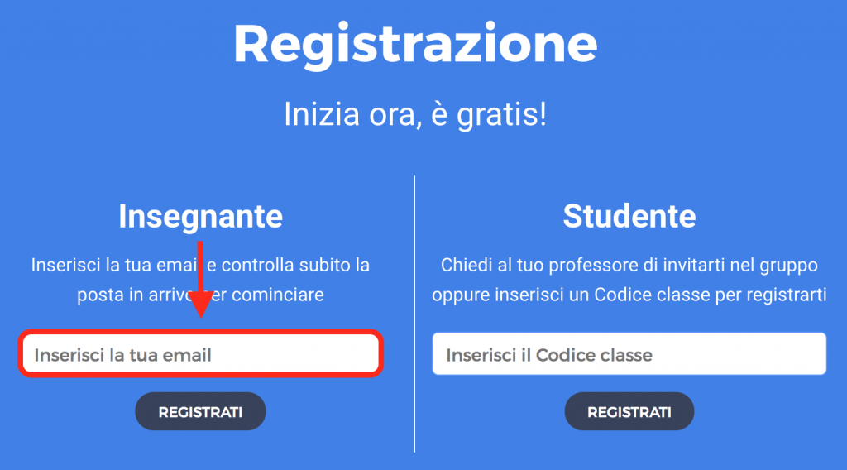
Ti arriverà una mail (controlla anche nello spam!) con un link da cliccare per completare la tua registrazione; inserisci tutti i tuoi dati, accetta Privacy Policy e Termini e Condizioni, e clicca sul tasto REGISTRATI per completare la registrazione:
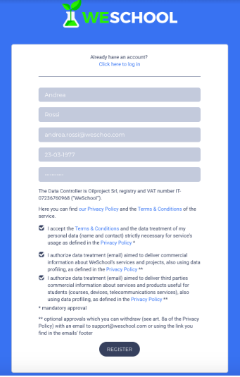
Se invece hai già un account su WeSchool, vai qui.
WeSchool è divisa in quattro sezioni (tutte raggiungibili dal menu in alto):
- Il Wall, in cui docenti e studenti possono pubblicare post, materiali didattici e interagire tra loro
- Le Board, in cui trovi tutte le tue lezioni integrando ogni tipo di risorsa (da un PDF a un intero sito web). Le Board sono lo strumento perfetto per creare le tue lezioni digitali, condividerle con i tuoi studenti o fare didattica collaborativa in classe con loro
- L’area Test, dove puoi creare quiz con 10 tipologie diverse di domanda (dal vero/falso al videoquiz). Dall’area Test, grazie alla correzione automatica dei tuoi quiz, potrai sempre monitorare l’andamento dei tuoi studenti tramite la reportistica in tempo reale
- Il Registro, da cui puoi tracciare tutte le attività della tua classe
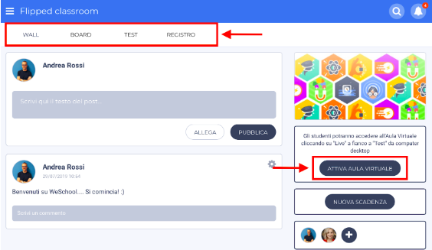

Crea un tuo gruppo
Per creare il tuo primo gruppo-classe, apri la sidebar laterale (clicca sull’icona con i tre trattini in alto a sinistra) e clicca su MOSTRA TUTTI; poi clicca sul primo riquadro bianco in alto a sinistra contenente un +:
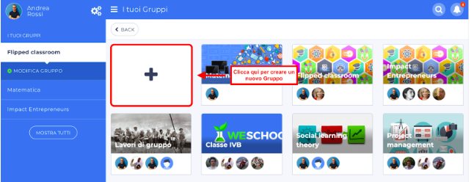
Ora scegli l’opzione NUOVO GRUPPO:
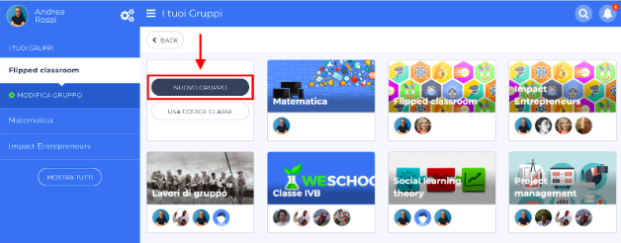
Ora scegli un nome per il tuo gruppo, una materia di insegnamento, la tua nazione e la città in cui si trova la tua scuola. Cerca la tua scuola e – solo se non la trovi tra i risultati di ricerca – clicca su “Non ho trovato la mia scuola” per aggiungerla. Clicca su AVANTI per procedere:
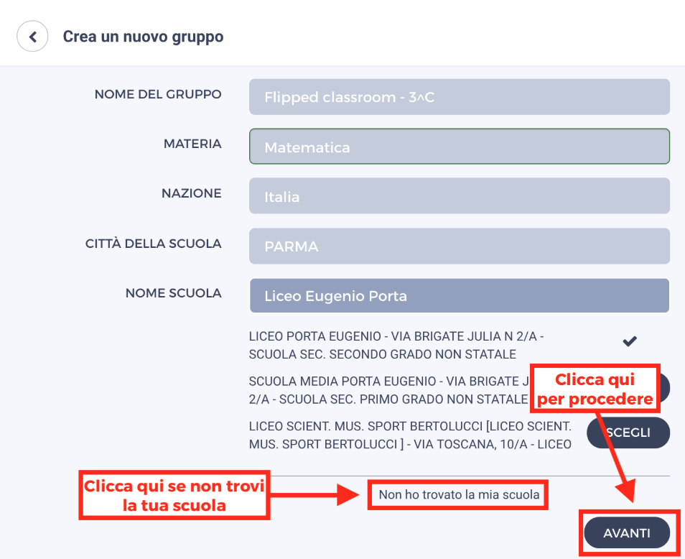
Ora puoi scegliere se aggiungere un’immagine di copertina al tuo gruppo (potrai farlo anche dopo) e se personalizzare il link di invito:
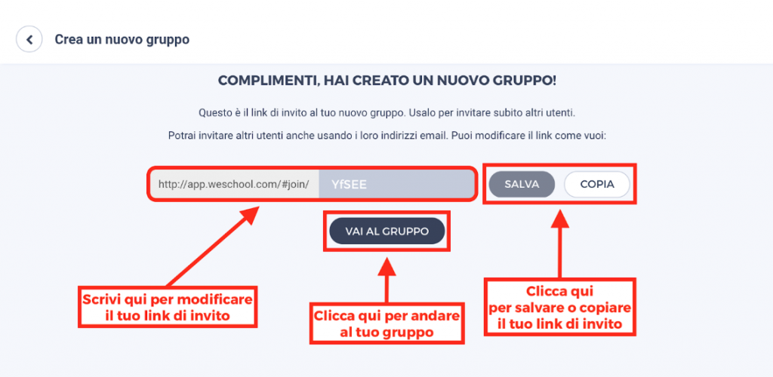
Cliccando su VAI AL GRUPPO, potrai accedere al tuo nuovo gruppo su WeSchool.

Invita colleghi e studenti
Ora puoi invitare i tuoi colleghi e i tuoi studenti; per farlo clicca sul tasto + nel menu laterale a destra del Wall:
Ora scegli se invitare un Docente o uno Studente cliccando sul tasto relativo sotto il menu INVITO PERSONALE; inserisci quindi gli indirizzi mail degli studenti da invitare e clicca sul tasto INVITA:
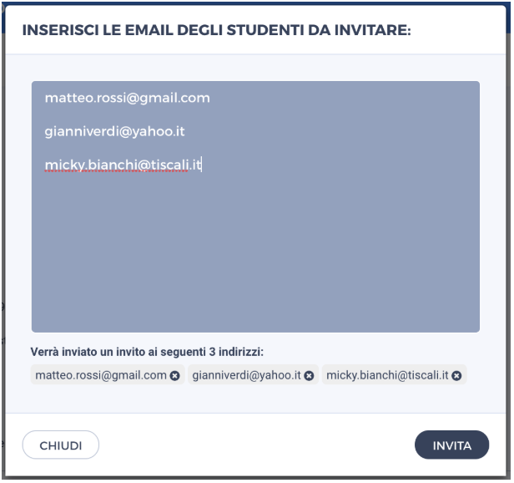
I tuoi studenti riceveranno una mail (di’ loro di controllare anche nello spam!) per completare la loro registrazione e accedere subito al tuo gruppo su WeSchool. Se i tuoi studenti sono minorenni, prima di accedere a WeSchool dovranno chiedere ad un genitore o tutore legale di accettare i Termini e Condizioni e la Privacy Policy di WeSchool. Possono farlo inviando direttamente da WeSchool una mail o un messaggio Whatsapp contenenti il link di attivazione del loro profilo:
